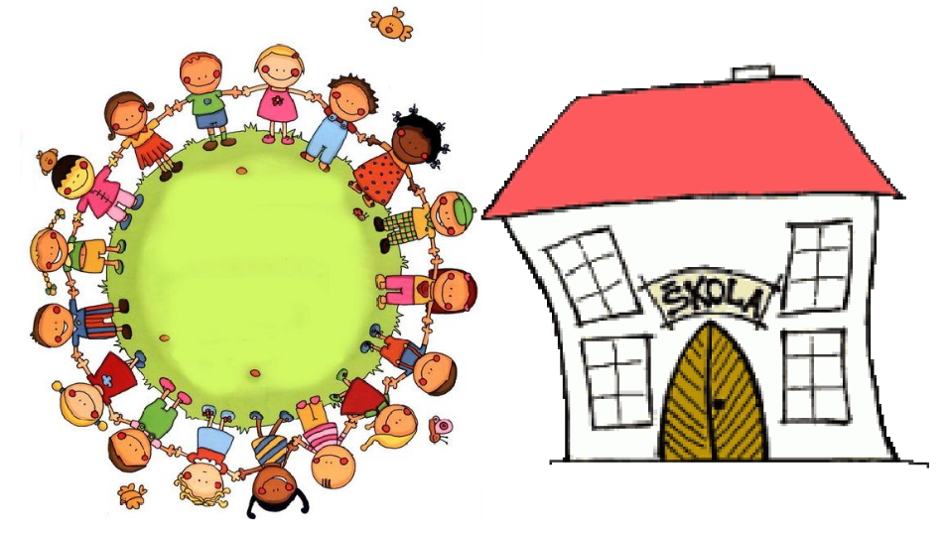

VÝROČNÍ ZPRÁVA

MŠ TŘEBENICE

ŠKOLNÍ ROK

2022/2023

Mateřská škola Třebenice je malá venkovská škola s kapacitou 20 dětí.
V tomto školním roce byli pracovníky mateřské školy:
Petra Píšová DiS. – ředitelka praxe 13 let, z toho 5 let v MŠ Třebenice
Lucie Hortová – učitelka a školní asistent praxe 9 let, z toho roky v MŠ Třebenice
Naděžda Filipcová – školnice + POP praxe 4 roky v MŠ Třebenice

Ve školní roce 2022/2023 bylo zapsáno 18 dětí. Z Třebenice, Plešic, Chroustova, Stropešína, Valče a Slaviček.
Mateřskou školu navštěvovalo 1 dítě předškolního věku, 15 dětí ve věku 3 – 5 let. Dvě děti dvouleté, které během školního roku dovršily věku 3 let. V tomto školním roce jsem se jako ředitelka opět snažila dětem zajistit při výchově a vzdělávání takové činnosti, které odpovídaly věkovým a individuálním potřebám dětí. Paní učitelka Lucie Hortová má velmi hezký vztah k dětem, přistupuje k dětem individuálně a respektuje jejich potřeby, dostatečně děti motivuje, nechává dětem prostor k vlastnímu vyjádření a fantazii.
Paní školnice a kuchařka Naděžda Filipcová je důležitou součástí naší mateřské školy, děti na paní Naďu velice kladně reagují, mají k ní důvěru, zajišťuje dětem dobrou a vyváženou stravu a každodenní péči, i co se týče úklidu a bezpečnosti v naší MŠ.

Tento školní 2022/2023 rok jsme v mateřské škole vypracovali 2 dodatky k ŠVP. Název ŠVP je „ Putujeme s krtečkem po celý rok“. Při zpracování jsme vycházeli z běžného života, tradic a celoročního období. Při práci s dětmi využíváme individuální přístup, respektujeme věkové i individuální zvláštnosti. Snažíme se předvídat reakce dětí. Na práci se pečlivě připravujeme a svými nápady obohacujeme náš ŠVP.
V červnu 2023 ukončíme závěrečnou zprávou Šablony III.
A od nového školního 2023/2024 máme otevřený projekt OPJAK.
Dále jsme v tomto školním roce pořídili do MŠ nový stůl do jídelny pro menší děti, nové matrace k odpolednímu odpočinku, podložky (rošty), montáž žaluzií a sítě do oken, policové regály do boudy na školní zahradu, z provozních peněz.
Dále jsme pořídili ze Šablon III. Pro mladší děti obludarium, set město základní, velcro skládačky- roční období, kdo co jí, jedlý a nejedlý. Dřevěnou hru „ hmatej a najdi“, výtvarné potřeby pro všechny věkové kategorie předškolních dětí, skládací hodiny, dřevěnou váhu. Hru pro prostorovou orientaci „ najdi Montyho“, jablečný sad, 4 roční období. Konstrukční set na kartony. Hračky do pískoviště na školní zahradu- nářadí, barevné skákací kroužky, basketbalový koš, kopretinové tabule na kreslení křídami.
Absolvovali jsme webinář pro ředitelku a učitelku a POP pracovnici – školení hygienického minima.
Formativní hodnocení a role učitele- ředitelka, učitelka
Chronicky nemocné dítě- ředitelka, učitelka
Cesta ke spokojenosti- koučin a neurověda- ředitelka
Efektivní práce s datovou schránkou- ředitelka
Pasti a špeky pracovní doby ve škole v roce 2023- ředitelka
Správní řízení v praxi ředitelů- ředitelka
Studium pro ředitele škol a školských zařízení- učitelka

Plánované akce mateřské školy na školní rok 2022/2023 byly velice bohaté.
DRAKIÁDA | Září
ŽABÍ MUZIKÁL –DIVADLO PASÁŽ | Září
PODZIMÁČCI- TVOŘENÍ S RODIČI | Říjen
DÁŠENKA ČILI ŽIVOT ŠTĚNETE | Listopad
ROZSVĚCOVÁNÍ VÁNOČNÍHO STROMU | Listopad
DIVADLO – ÚSMĚV- VÁNOČNÍ ČAS | Listopad
FOCENÍ | Prosinec
JEŽÍŠEK V MŠ | Prosinec
VÁNOČNÍ DÍLNIČKY- RODIČE - DĚTI | Prosinec
TÉMATICKÁ SETKÁVÁNÍ S RODIČI- ŠIKANA A JEJÍ ŘEŠENÍ | Leden
JE DUKOVANY- INFORMAČNÍ CENTRUM | Únor
TÉMATICKÁ SETKÁVÁNÍ S RODIČI- VAŠE INTERNETOVÉ DĚTI | Únor
KARNEVAL V MŠ | Únor
PROJEKTOVÝ DEN V MŠ- POHYBOVÉ AKTIVITY | Únor
MALÁ UNIVERZITA- STAVITEL MĚSTA- PROJEKTOVÝ DEN V MŠ | Březen
TÉMATICKÁ SETKÁVÁNÍ S RODIČI- KLINICKÝ LOGOPED | Březen
PROJEKTOVÝ DEN V MŠ- ZVÍŘÁTKA V MŠ | Březen
PROJEKTOVÝ DEN V MŠ- MYSLIVOST | Březen
TÉMATICKÁ SETKÁVÁNÍ S RODIČI – MOTIVACE K UČENÍ | Březen
PROJEKTOVÝ DEN V MŠ- PŘEHLÍDKA DRAVCŮ | Březen
VYSTOUPENÍ NA KARNEVALE V TŘEBENICÍCH- DĚTI | Březen
PROJEKTOVÝ DEN V MŠ – HRAJEME SI S PAMĚTÍ | Březen
ČISTÁ VYSOČINA | Duben
VELIKONOČNÍ TVOŘENÍ- RODIČE- DĚTI | Březen
MALÁ UNIVERZITA- MALÝ ZPRACOVATEL ODPADU | Duben
TÉMATICKÁ SETKÁVÁNÍ S RODIČI- JAK PŘISTUPOVAT K VÝCHOVĚ | Duben
DIVADLO PASÁŽ- DOPRAVNÍ VÝCHOVA | Duben
VYSTOUPENÍ DĚTÍ NA SETKÁNÍ RODÁKŮ | Duben
BALINY – EKOCENTRUM | Květen
MALOVANÝ DŮM- PAT A MAT VÝSTAVA | Květen
FOCENÍ | Květen
DIVADLO PASÁŽ – STRAŠIDELNÝ MLÝM | Červen
ZOO JIHLAVA | Červen
DIVADLO ZŠ VALEČ | Červen
ZAHRADNÍ SLAVNOST- DIVADLO – BOUDO, BUDKO | Červen

Dne 28.8.2022 proběhlo školení BOZP. V průběhu roku proběhla kontrola na úseku BOZP a PO s panem Šalbabou. Nebyly zjištěny žádné nedostatky.
V září revize elektrického zařízení (topení)v MŠ.
V říjnu proběhla inspekční činnost ( ČŠI). Nebyly zjištěny žádné závažné nedostatky, ohledně pedagogické práce, tak dokumentů MŠ.
Dále proběhla revize hřiště a tělocvičny. Veřejnosprávní kontrola zřizovatele,
kontrola hasicích přístrojů, revize prodlužovacích přívodů a spotřebičů, servis kanalizačních systémů.

Závěrem bych ráda uvedla, že naším cílem je vytvářet příjemné pracovní prostředí a pohodovou atmosféru pro děti i rodiče. Prohlubovat spolupráci s rodiči, zřizovatelem, okolními MŠ a ZŠ, i širší veřejnost a nabízet výhody a možnosti malé mateřské školy.

V Třebenicích dne 30.6.2023 …………………………………………..
Ředitelka MŠ Petra Píšová DiS.

